**Metodología de Diseño Plataforma Reusable para Integración y Verificación de un SoC**

**Autor:** **Kwanghyun Cho, Jaebeom Kim, Euibong Jung, Sik Kim, Zhenmin Li, Young-Rae Cho,**

**Byeong Min*, Kyu-Myung Choi**

**Presentación: Nicolas Bautista, Heidergger Forero**

Son dos problemas que enfrenta hoy día las plataformas de diseño de SoC’s: Aumentar la Complejidad, y Minimizar el Time to Market, ello sumado a lo riguroso que debe ser la verificación de su funcionamiento, en millones de compuertas que compone un SoC, se han propuesto numerosas soluciones por diferentes, pero solo dos emergen, el diseño con reuso y el SPIRIT. Por que prometen mucho, y son las mas abordadas por la academia y la industria.

**Plataforma Basada en Metodología del Diseño**

Dada la vertiginosidad con la que las plataformas SoC son desarrolladas y puestas al mercado los diseños deben ser muy flexibles, allí es donde se justifica este modo de diseño, ya que también minimiza los costos de producción, y se hace así la favorita de la industria, donde sus extremos son la reusabilidad y la configurabilidad, a menudo estos diseños se hacen genéricos.

**Metodología de Diseño Reusable SoC**

Con el incremento de la complejidad de los SoC las industrias han concebido la idea de reusar los IP Cores, Este diseño se hace manualmente, También se reusan las herramientas y se hace la integración con el flujo knowledge- based-assemble, estos proveen un relativo desarrollo estándar, pero no ofrece una operatividad entre las herramientas de mejor desempeño.

**El IP-XACT del Consorcio SPIRIT**

El consorcio SPIRIT propuso una descripción IP-XACT a trabes del formato XML de SoC, con meta datos como estándar, describiendo una SoC en muchos aspectos, señales, HW, interfaces de bus, memorias, direcciones entre otros, esto permite jerarquizar los sub componentes, ofreciendo una interoperabilidad entre herramientas en cualquier nivel de abstracción, Flexibilizando, automatizando y optimizando el flujo de diseño

**METODOLOGIA DE DISEÑO REUSABLE SoC**

Esta metodología de diseño se compone de varias plataformas heterogéneas sean IP Cores, Buses, memorias, HW, Estas plataformas son configurables y reusables, El IP-XACT ofrece una descripción estándar de propiedades, el primer paso es el diseño y la exploración rigurosa de la arquitectura, el siguiente es integrar la plataforma implementado diseño RTL , gracias a la estandarización esta parte es fácil y automática evitando errores humanos , esto para reducir el TAT, el tercer paso es la verificación de la Plataforma SoC.

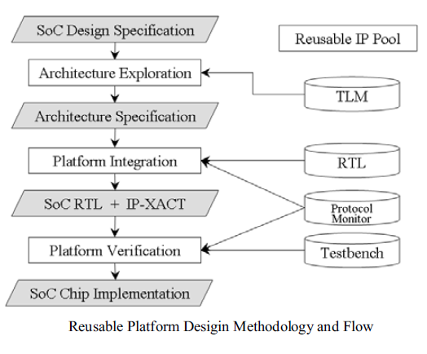

**METODOLOGIA DE DISEÑO DE PLATAFORMAS DE INTEGRACIÓN**

**Configuración de IP**

Las IP reusables requieren unas configuraciones diferentes dentro el ajuste del sistema, el propósito es que sea configurable, así dar un diseño RTL, estas deben dar una flexibilidad al componer y al manejar las IP.

**IP XACT para reusar**

Es un poco diferente a la integración, ya que se usan las IP mas como librerías para fabricar las plataformas SoC, esto se hace gracias al codificado XML basados en un buen registro de RTL.

Los Empaquetados IP son:

**Mapas de Memoria**  Estos registros se diseñan RTL para evitar errores humanos

**Definición de interface** Todos los bloques tienen muchos puertos y muy variados, este trabajo presenta ventaja al identificar las señales para que cooperen con otras funciones

**Mapa de Interface** Después de definirlas cada señal debe ser identificada

**IP** Son sintetizados en diferentes tipos de información en IP XACT, esto es definitivo pues le da eficiencia a toda la plataforma SoC.

**Integración de plataformas con Paquetes IP**

Con la intención de minimizar la intervención humana se han definido varios tipos de conexiones interface, usando los protocolos de bus AMBA y OCP, todo con el fin ultimo de jerarquizar los procesos.

**El flujo de Automatización para Paquetes IP & sistemas de Integración**

La importancia de la metodología de diseño basado en especificación esta es la posibilidad del reuso esto con el fin de crear paquetes para ensamble de SoC

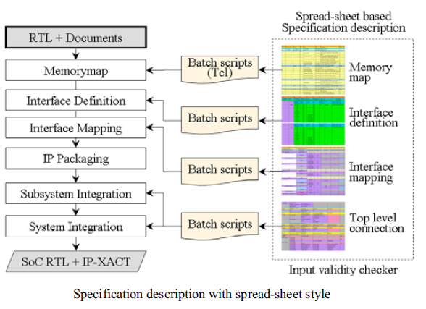

Para ello se utiliza el RPT Kit que traduce las condiciones de trabajo y hace mas fácil el reuso de los IP para implementarlos en el SoC.

**METODOLOGIA DE VERIFICACIÓN DE DISEÑO**

La ventaja con esta IP- XACT es la posibilidad de una verificación Automática, esta plataforma genera Testbech para la verificación de variados aspectos de la SoC, la XML XACT genera módulos separados que reemplazan a los que deben ser comprobados y compruebas su funcionalidad

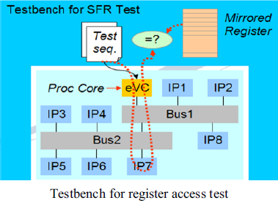

El Access chequea los test y comprueba las I/O dando como resultado en el lenguaje Specman.

**ESTUDIANDO UN CASO: APLICACIONES DE LA PLATAFORMA SoC**

Se probaron muchas plataformas de diseño SoC, celulares, multimedia, ASIC entre otros con diferentes procesadores muchos buses interfaces, todas ellas implican miles de conexiones, en la tabla 1 vemos la porción de señales dedicada sea al Custom, al Estandar y ala interface

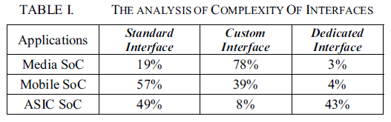

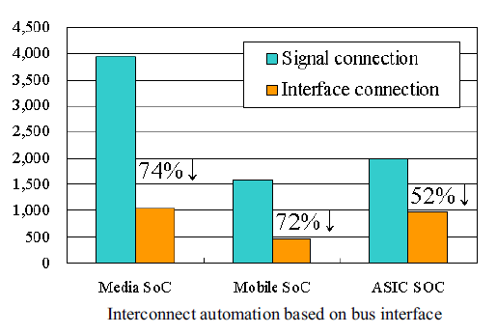

Se pueden ver los beneficios de la plataforma de integración que ellos proponen con esos casos de estudio

**IP-Xact** es un formato XML que define y describe componentes electrónicos y sus diseños.

**TAT turn-around-time** que es el tiempo de retorno

**RPT Kit** Resuable Platform Toolkit Herramientas para el reuso de IPs